الجمهوريــة الجزائريــة الديمقراطيــة الشعبيــة
وزارة التربيــة الوطنيــة
مديرية التربية لولاية بشـار
امتحان البكالوريا التجريبية دورة ماي : 2011
الشعبة : علوم تجريبية
اختبار في مادة : العلوم الفيزيائية المدة : 03 ساعات و نصف

على المترشح أن يختار أحد الموضوعين التاليين :
الموضوع الأول : ( 20 نقطة )
التمرين الأول : ( 04 نقاط )
لدراسة تطور التحول الكيميائي بين شوارد محلول (S₁) بيروكسوديكبريتات البوتاسيوم $\left(2K_{\text{aq}}^{+}+S_{2}O_{8}^{{2−}_{\text{aq}}}\right)$ وشوارد محلول (S₂) ليود البوتاسيوم $\left(K_{\text{aq}}^{+}+I_{\text{aq}}^{−}\right)$ عند 25⁰C .
لهذا الغرض نمزج عند اللحظة ( t = 0 ) حجما (V₁ = 50 ml ) من المحلول ( S₁ ) تركيزه ( C₁ ) مع حجم ( V₂= 50 ml ) من المحلول ( S₂ ) تركيزه ( C₂ = 1 mol. l ⁻ ) . نتابع تغيرات كمية المادة المتبقبة في الوسط التفاعلي في لحظات زمنية مختلفة فنحصل على البيان الموضح ( شكل -1 ) .
1- اكتب المعادلتين النصفيتين ثم معادلة التفاعل الحادث .علما ان الثنائتين المشاركتين في التفاعل هما:
شكل - 1 -
$\left(S_{2}{O_{8}^{{2−}_{\left(\text{aq}\right)}}}/{{\text{SO}}_{4}^{{2−}_{\left(\text{aq}\right)}}}\right)$ و $\left({I_{2_{\left(\text{aq}\right)}}}/{I^{−_{\left(\text{aq}\right)}}}\right)$.
2- بالا عتماد على البيان احسب التركيز ( C₁ ) .
3- انشىء جدولا لتقدم التفاعل .
4- حدد التقدم الأعظمي للتفاعل والمتفاعل المحد علما
أن التفاعل تام .
5- عرف زمن نصف التفاعل واستنتج قيمته بيانيا .
6- احسب التراكيز المولية للمتفاعلات و النواتج
عند اللحظة ( t _{1/2} ).
7- احسب سرعة التفاعل عند اللحظة t =10min .

التمرين الثاني : (04 نقاط )
1- يوجد في مخبر عند اللحظة t = 0 عينة من الآزوت $N$ المشع النقي كتلتها µg 1.49 و الذي نصف عمره 10 دقائق أوجد :
أ- عدد أنوية الآزوت الموجودة عند اللحظة t = 0 . ( يعطى N_{A} = 6.02 . 10²³ )
ب- النشاط الإبتدائي عند اللحظة t = 0 .
جـ- النشاط بعد ساعة .
د- الزمن اللازم لكي ينقص النشاط إلى واحد بكريل ( A = 1 Bq ) .
2- تحتوي صخور القمر على البوتاسيوم ${}_{\text{19}}^{\text{40}}{}K{}_{}^{}{}$المشع و الذي يتحول إلى الأرغون ${}_{\text{18}}^{\text{40}}{}\text{Ar}$.
أ- أكتب معادلة التحول النووي الحادث .
ب- ما نوع التفكك الحادث .
جـ- من أجل تعين تاريخ تشكيل صخور من القمر التي أتى بها رواد الفضاء أعطى التحليل لعينة منها حجما $8\text{.}1×{\text{10}}^{−3}{\text{cm}}^{3}$ من غاز الأرغون في الشروط النظامية و $1\text{.}\text{67}×{\text{10}}^{−6}g$ من البوتا سيوم .
د ـ أحسب عدد أنوية غاز الأرغون الناتجة عن تحليل العينة و كذا عدد أنوية${}_{\text{19}}^{\text{40}}{}K{}_{}^{}{}$ ، ثم إستنتج عدد أنوية ${}_{\text{19}}^{\text{40}}{}K{}_{}^{}{}$ الإبتدائية عنداللحظة t = 0 بإعتبار أن العينة المأخوذة تتكون فقط من الأرغون Ar و البوتاسيوم k .
* أوجد عمر الصخر . علما أن :نصف عمر البوتاسيوم: t_{1/2} = 1.3.10⁹ ans ،والحجم المولي $V{}_{m}^{}{}=\text{22}\text{.}4L/{\text{mol}}$
صفحة 1 من 6

التمرين الثالث: (04 نقاط )
تتألف دارة كهربائية من مولد للتوتر الثابت قوته المحركة الكهربائية$E$و وشيعة ذاتيها $L$ و مقاومتها الداخلية $r$ ،ناقل أومي مقاومته $R=\text{90}Ω$، راسم اهتزاز مهبطي ذي ذاكرة ( الشكل-1 ) .
1 – نغلق القاطعة فيظهر على شاشة رسم الاهتزاز البيانين و $\left(2\right)$، حيـث يمثل البيان $\left(1\right)$تغيرات التوتر بين طرفي المولد $U_{E}$ و البيان $\left(2\right)$ يمثـــل تغيرات التوتر $U_{R}$ بين طرفي الناقل الأومي .
2– بين كيف يجب ربط راسم الاهتزاز المهبطي بالـدارة حتــى تمكنـــا مـــن الحصول على البيانين و $\left(2\right)$
3 – اعتمادا على هذين البيانين أوجد :
أ- القوة المحركة الكهربائية للمولد .
ب- شدة التيار الكهربائي في النظام الدائم .
ج- المقاومة الداخلية للوشيعة .
د- ذاتية الوشيعة .
4– أحسب الطاقة المخزنة في الوشيعة في اللحظات التالية :
$t=5τ$ , $t=τ$ , $t=0$

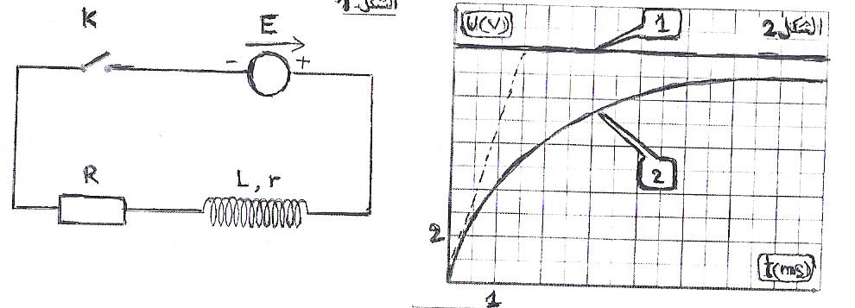

التمرين الرابع : ( 04 نقاط )
يتحرك جسم S كتلته 400 gعلى مسار ABC يبدأ حركته من A بسرعة إبتدائيةv_{A} وذلك تحت تأثير قوة جر$\vec{F}$ ثابته يصنع حاملها مع الأفق زاوية β= 60º كما في الشكل .-1-
يخصع الجسم أثناء حركته لقوة إحتكاك ثابته شدتها 0.4 N على الجزءAB فقط .
A
B
C
α
β
F
D
o
المخطط الممثل في الشكل -2- يمثل محطط السرعة لحركة
هذا الجسم على الجزء AB
الشكل -1-
1 – أ - أستنتج من الشكل-2 :
طبيعةحركة الجسم على المسار AB ، تسارعه وسرعته الإبتدائية .
ثم إستنتج طول المسار AB .
ب-باستعمال القانون الثاني لنيوتن احسب
شدة قوة الجر F . g = 10 m/s²

1
1
v (m/s)
t (s)
الشكل -2-
2– يواصل الجسم S حركته على المسار الدائري BC
الذي نصف قطره r ليصل إلى Cيسرعة قدرها 2 m/s
أحسب نصف قطر ه علما ان α = 30º .
3 – يغادر الجسم S النقطة C ليسقط على الأرض عند النقطة D .
أ - أكتب معادلة مسار الجسم S بعد مغادرته النقطة C .
ب – أحسب المسافة الأفقية بين النقطة D والشاقول
المار بالنقطة C .
جـ- أحسب سرعة الجسم S لحظة ملامسته الأرض .
صفحة 2 من 6

التمرين التجريبي : ( 04 نقاط )
نضع في كأس بيشر V_{a} = 20 mL من محلول حمض الإيثانويك ₍aq₎ CH₃COOH ، تركيزه المولي C_{a} لتعيين هذا التركيز ، نتابع عن طريق الـ pH – متر معايرة هذا الحجم من المحلول الحمضي السابق بواسطة محلول هيدروكسيد الصوديوم ) Na⁺ _{(aq)} + HO ⁻_{(aq)} (، تركيزه المولي : C_{b} = 2x10⁻² mol .L⁻¹
فنحصل على منحنى تغيرات pH بدلالة حجم محلول هيدروكسيد الصوديوم المضاف V_{b} .
1 – أكتب معادلة التفاعل المنمذج للتحول الكيميائي الحاصل .
2 – عرف نقطة التكافؤ ، ثم حدد إحداثياتها من البيان
3 – أحسب التركيز المولي الابتدائي لمحلول حمض الإيثانويك
4 – عين من البيان نقطة نصف التكافؤ
و استنتج قيمة pK_{a} للثنائية :
) CH₃COO⁻_{(aq)} / CH₃COOH_{(aq)} ( .
5 – أوجد التراكيز المولية للأفراد الكيميائية التالية :
H₃O⁺_{(aq)} ، HO⁻_{(aq)} ، _{(aq)}⁺Na ، CH₃COO⁻_{(aq)} ،
CH₃COOH_{(aq)} ، عند إضافة V_{b}= 5 mL .
وأحسب ثابت الحموضة : K_{a} ثم تأكد من قيمة pK_{a} المحسوبة سابقا.
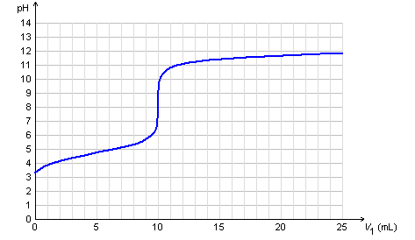

6 - في غياب جهاز ال pH متر ما هو الكاشف المناسب لهذا النوع من المعايرة ؟. علل . يعطى:
الكاشف الملون | أزرق البروموتيمول | الفينول فتالين | الهليانتين | أحمر المتيل
مجال التغير اللوني | 6.2 - 7.6 | 8.2 - 10 | 3.1 - 4.4 | 4.2 - 6.2

صفحة 3من 6

الموضوع الثاني : ( 20 نقطة )

التمرين الأول : :(04 نقاط)
توجد عدة طرق لتشخيص مرض السرطان ، منها طريقة التصوير الطبي التــي تعتمد على تتبع جزيئات سكر الغلوكوز التي تستبدل فيها مجموعة $\left(−\text{OH}\right)$بذرة الفلور ${}_{}^{\text{18}}{}F$ المشع ، يتمركز سكر الغلوكوز في الخلايا السرطانيــة التـــي تستهلك كمية كبيرة منه.تتميز نواة الفلور${}_{9}^{\text{18}}{}F$بزمن نصف عمر $\left(t_{1/2}=\text{110}\text{min}\right)$
لذا تحضر الجرعة في وقت مناسب لحقن المريض بها ، حيث يكــــون نشــاط العينة لحظة الحقن : . تتفكك نواة الفلور ${}_{}^{\text{18}}{}F$إلى نـواة الأكسجين ${}_{8}^{\text{18}}{}O$ .
1 – أكتب معادلة التفكك و حدد طبيعة الإشعاع الصادر .
2 – بين أن ثابت التفكك $λ$يعطى بالعبارة التالية: $λ=\frac{\text{ln}2}{t_{1/2}}$ ثم أحسب قيمته.
3 – حضر تقنيو التصوير الطبي الجرعة (عينة) $D$تحتوي على${}_{9}^{\text{18}}{}F$ في الساعة "الثامنة" صباحا لحقن مريض على الساعة "التاسعة" صباحا .
أ ) أحسب عدد أنوية الفلور ${}_{9}^{\text{18}}{}F$ لحظة تحضير الجرعة .
ب ) ما هو الزمن المستغرق حتى يصبح نشـاط العينــة مسـاوي %$1$ مـن النشاط الذي كان عليه في الساعة التاسعة ؟

التمرين الثاني:(04 نقاط)
- محلول ماء الأكسجيني (H₂O₂ ) تركيزهC₀ = 0.1 mol / L ، تم تـمد يـد هF مرة، نأخذ الحجم
V₁ = 20 mL. من المحلول الممدد للماء الأكسجيني تركيزه ( C₁ ) و نعايره بوجود حمض الكبريت ، بواسطة
محلول برمنغنات البوتاسيوم ( KMnO₄ ) تركيزه C₂ = 0.02 mol /L . نحصل على نقطة التكافؤ بعد إضافة
حجم V₂= 10 mL من محلول ( KMn0₄ ). المعادلة المنمذجة للتحول الحادث هي :
2MnO ⁻_{4 (aq)} + 5H₂O _{2 (aq)} + 6H ⁺_{(aq)} = 2 Mn ² ⁺_{(aq)} + 5 O _{2 (aq)} + 8 H ₂O _{(aq )}
1- حدد الثنائيتين (ox / red ) الداخلتين في التفاعل بعد كتابة المعادلتين النصفيتين الالكترونيتين .
2- أنجز جدول التقدم لهذا التفاعل.
3- اكتب عبارة C₁ بدلالة C₂ ، V₁ ، V₂.
4- احسب C₁ ، ثم استنتج معامل التمديد F .
II- الماء الأكسجيني يتفكك ببط ء شديد ، معادلة هذا التفاعل هي :
2 H ₂ O _{2 (aq)} = O _{2 (g)} + 2 H ₂O _{( l )}
إن إضافة محلول كلور الحديد الثلاثي يسرع التفاعل . عند اللحظة t = 0 s نمزج حجم V ₀ = 80 mL من الماء الأكسجيني تركيزه C₀ ، مع حجم V = 20 mL
0
0.5
1
1.5
2
2.5
3
3.5
4
4.5
0
10
20
30
40
50
المماس عند t = 0
t(min)
n ( O ₂ ) mmoL
من محلول كلور الحديد الثلاثي . البيان المجاور يبين
تطور كمية ثنائي الأكسجينn(O₂) = f ( t ) .
1- أنجز جدول التقدم لهذا التفاعل .
2- استنتج العلاقة الموجودة بين تقدم التفاعل
و كمية مادة ثنائي الأكسجين .
3- احسب التقدم النهائي للتفاعل .
4- عرف زمن نصف التفاعل ، وحدد قيمته .
5- اكتب عبارة سرعة التفاعل عند اللحظة t ) ) .
6- احسب هذه السرعة عند اللحظة t = 0 ) ) .
7 - اذكر العامل الحركي في هذا التحول .

صفحة 4 من 6

التمرين الثالث : ( 04 نقاط )
- الايثيل أمين ( C₂H₅-NH₂ ) أساس ضعيف . نذيب كمية منه في الماء المقطر ، فنحصل على محلول مائي ((S.
  - عرف الأساس الضعيف
  - أكتب معادلة تفاعل هذا الأمين مع الماء.
- نضع في بيشر حجما 40cm³ V_{s}= من المحلول المائي ((S و نضيف إليه بالتدريج محلولا من حمض كلور الماء تركيزه C= 10⁻¹ mol.L⁻¹ .البيان المعطى في الشكل يمثل تغيرات PH المحلول في البيشر بدلالة حجم حمض كلور الماء المضاف .
  - أكتب معادلة التفاعل الحادث.
  - بالاعتماد على البيان :
- استنتج إحداثيي نقطة التكافؤ.
- استنتج قيمة الـ Pka للثنائية ( أساس/حمض) المعتبرة .
- أحسب التراكيز المولية لمختلف الأفراد الكيميائية المتواجدة في المحلول المائي ((S الإبتدائي .
8

12

10

8

6

4

2

40 32 28 24 20 16 12 8 4 0
V_{a} (cm³)
4
6

10
PH

التمرين الرابع : :(04 نقاط)
القمر الاصطناعي تيتان(TITAN) أكبر قمر يقع على مسافة R_{T} من كوكب لزحل(S).
نعتبر أن القمر تيتان يدور حول زحل على مدار دائري نصف قطره R_{T}=1,22.10⁶ km.تتم الدراسة في مرجع زحل مركزي الذي نعتبره غاليليا.
1- نعتبر أن القوة الوحيدة المؤثرة على تيتان هي قوة الجذب التي مصدرها كوكب زحل.
ليكن Tمركز عطالة تيتان وS مركز عطالة زحل، u شعاع الوحدة الذي يحمله المستقيم (ST) و الموجه من T نحو S.
أ- مثل على مخطط : كوكب زحل، القمر الاصطناعي تيتان و القوة الخارجية المؤثرة على تيتان.
ب- أكتب العبارة الشعاعية لهذه القوة.
2- أكتب عبارة شعاع التسارع a بدلالة ثابت الجذب العام G و M_{S}كتلة زحل و R_{T.}
3- أعط عبارة السرعة v لتيتان و أحسب قيمتها.
4- عبر عن دور القمر الصناعي تيتان بدلالة v , R_{T.}
5- تحقق من القانون الثالث لكبلر.
M_{S}=5,69.10²⁶kg , G=6,67.10⁻¹¹SI

التمرين التجريبي: :(04 نقاط)
في الشكل(1) ،نضع في البداية البادلة K في الوضع 1 حيث نريد دراسة تطور التوتر بين طرفي المكثفة ( u _{c} ) . عندما نغير البادلة K في الوضع 2 عند ( t=0 ) ، و نوصل الدارة بحاسوب وواجهة دخول تسمح برؤية المخطط ( u _{c} ) بدلالة الزمن كما في الشكل (2) .
1 - اذكر الخطوات التجريبية للحصول على البيان شكل - 2 –

صفحة 5 من 6

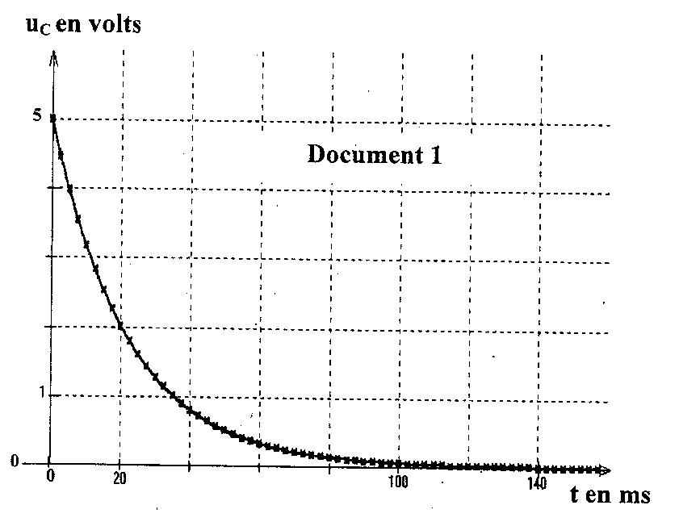
شكل - 2 -
20
1
u _{c} ( V )
t (ms)

M
B
K
R
+
-
1
2
A
E
C
الشكل-1
_{i}
0

2 – حسب توجيه التيار في الدارة حدد جهة تيار التفريغ .
3 - اكتب العلاقة بين شدة التيار ( i ) والتوتر ( u _{R} ) للناقل الاومي .
4 – اكتب العلاقة بين الشحنة (q ) للبوس ( A ) للمكثفة والتوتر ( u _{c} ) .
5 – اكتب العلاقة بين ( i ) والشحنة (q ) .
6 – أ – اثبت أن المعادلة التفاضلية التي يحققها ( u _{c} ) تعطي بالعبارة : $u_{ c}+\frac{1}{α}\text{.}\frac{{\text{du}}_{ c}}{\text{dt}} = 0$
ب – اكتب عبارة $\left(\frac{1}{α}\right)$ ثم بين طبيعته وماذا يمثل ؟
جـ - تعطى معادلة توتر المكثفة بالعبارة : $u_{ c} = E\text{.} e^{ − α \text{.} t}$
تحقق بأن هذه العبارة حل للمعادلة التفاضلية السابقة .
7 - تعطى معادلة المنحني البياني شكل - 3-ln u_{c} = - 45,5. t + 1.61 : (ln هو اللوغاريتم النيبيري ) .
أ - اكتب العبارة النظرية لهذا المنحني .
ب - احسب قيمة ( $τ$ ) الزمن المميز لهذ ه الدارة .
8- تسمح الدراسة بتعريف مقدارين جد يد ين هما :

شكل - 3 -
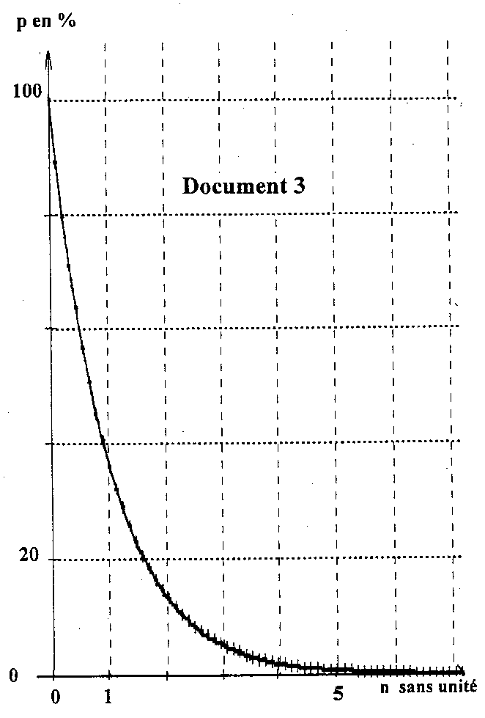
1
0
20
بدون وحدة n
P %
شكل - 4 -

- النسبة المئوية للشحنة المتبقية عند اللحظة (t) : $P=\text{100}\text{.}\frac{u_{c}}{E}$
- زمن تفريغ المكثفة : $n= α \text{.}t = \frac{t}{τ} ⇒t = n \text{.} τ$
البيان ( شكل - 4 - ) يمثل تغيرا ت (P ) بدلالة ( n ) .
- من اجل ( n = 1 ) حدد بيانيا النسبة المئوية للشحنة المتبقـية .
- من اجل أي قيمة لـ ( n ) يمكن اعتبار عملية التفريغ قد تمت .
جـ - احسب اصغر مدة زمنية يستغرقها غلق البادلة ليتم الشحن الكلي للمكثفة . علل .
صفحة 6 من 6

